“incontri sulle tecniche di respirazione”

I 12 INCONTRI SI TERRANNO TUTTI Dal 23 GENNAIO 2008

DALLE ORE 13.30 ALLE ORE 14.30

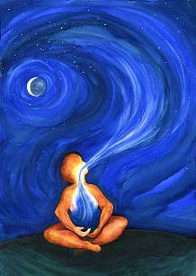

Respirare con il corpo fisico e con il corpo energetico per:
rilassare corpo e mente
scaricare le tensioni
ricaricarsi dell'energia adeguata
vivere in modo equilibrato le proprie emozioni

LA PARTECIPAZIONE CORSO E’ GRATUITA

Segreteria Lun. Merc. Ven. dalle ore 15,00 alle 18,00
C.A.M. Ponte delle Gabelle, Via S. Marco, 45 –tel: 02-88.45.53.22

“incontri sulle tecniche di respirazione”

I 12 INCONTRI SI TERRANNO TUTTI Dal 23 GENNAIO 2008

DALLE ORE 13.30 ALLE ORE 14.30

Durante gli incontri:
-10 minuti di ginnastica.
- Approfondimenti degli argomenti respirazione ed energia vitale.
- Esercizi di respirazione e rilassamento.
- Condivisione dei risultati ottenuti.
- Personalizzazione degli esercizi.
- 5 minuti di ginnastica.
Si consiglia abbigliamento comodo, scarpette o calzettoni.

Segreteria Lun. Merc. Ven. dalle ore 15,00 alle 18,00
C.A.M. Ponte delle Gabelle, Via S. Marco, 45 –tel: 02-88.45.53.22

